

# POLITEKNIK POS INDONESIA

**UJIAN TENGAH SEMESTER 2019/2020 PROGRAM STUDI : D4 - TEKNIK INFORMATIKA MATA KULIAH : BASIS DATA I/DATABASE KELAS : II (A,B,C)**

**HARI TANGGAL :**

**WAKTU : 120 menit**

**SIFAT : TUTUP BUKU**

**DOSEN : SYAFRIAL FACHRI PANE,S.T.,M.T.I**

**PETUNJUK SOAL**

1. Kerjakan pada lembar jawab yang telah disediakan.
2. Kerjakan soal dengan berurutan! Tidak boleh diacak.

# Kegiatan yang tercela (kerjasama) akan mengakibatkan hasil UTS tidak dinilai secara keseluruhan (Nilai UTS = 0).

1. **Jawablah SOAL secara berurutan tidak boleh diacak, jika diacak tidak diperiksa (Nilai UTS = 0).**
2. **Soal Dibagi dua bagian yaitu Type Soal A (Teori) dengan total Point 50 dan Soal B Kasus dengan Point 50**
3. Berdo’a sebelum mengerjakan soal !

# SOAL A ( Teori ) Point 50

1. Jelaskan definisi dari Sistem Database dan Sistem Informasi? **(POINT 5)**
2. Jelaskan dan sebutkan 3 level Abstraksi Data? **(POINT 5)**
3. Jelaskan dan sebutkan hirarki/jenjang data? **(POINT 5)**
4. Jelaskan definisi pendekatan normalisasi dan pendekatan model entity relationship (ER) dalam perancangan database? **(POINT 5)**
5. Jelaskan dan sebutkan 3 tahapan sederhana dalam merancanga database? **(POINT 5)**
6. Jelaskan dan sebutkan 5 macam attribut? **(POINT 5)**
7. Jelaskan menurut anda apa yang dimaksud dengan Ketergantungan Fungsional (KF), dan berikan contohnya? **(POINT 5)**
8. Jelaskan definisi dari 2 model data berdasarkan obyek dan record dan sebutkan jenis- jenis dari kedua model data tersebut? **(POINT 5)**
9. Jelaskan dan sebutkan 4 macam derajat kardinalitas dalam mercancang database?

# (POINT 5)

1. Sebutkan 3 syarat yang harus terpenuhi dalam membuat tabel yang baik? **(POINT 5)**

# SOAL B (Kasus) Point 50 / Khusus Kelas A

**BERIKUT BUKTI DATA DARI SUMBER ANALISIS PERUSAHAAN**

Penyebaran COVID-19 telah menjadi tantangan global, dan Rumah Sakit telah menetapkan prioritas untuk meningkatkan kapabilitas di dalam ekosistem kami agar semuanya aman sehingga mitra , karyawan serta masyarakat luas tetap produktif dan menjalani kehidupan secara normal. Ini bukan tugas yang sederhana, dan kami bangga bisa menjadi salah satu perusahaan terdepan di industri kesehatan yang tercepat dalam merespons krisis ini melalui fokus di tiga area utama.

**Pertama** adalah **Social Distancing atau Pembatasan Jarak Sosial**. Rumah Sakit “SITORUS” mengkampanyekan gerakan #dirumahaja yang diinisiasi oleh Najwa Shihab dan tim Narasi, yang menerapkan konsep social distancing atau pembatasan sosial dengan menjaga jarak, sehingga bisa mencegah penyebaran COVID-19. Hal ini kami juga terapkan dalam seluruh operasional kami, baik untuk karyawan maupun para mitra kami.

Fokus area **Kedua** adalah Gaya Hidup Sehat. RS secara intensif berkoordinasi dan berdiskusi dengan berbagai pemangku kepentingan untuk memastikan semua pihak dapat bekerja dengan cara paling aman. Area **Ketiga** yang tidak kalah pentingnya adalah Menjaga Produktivitas. COVID-19 adalah situasi yang belum pernah terjadi sebelumnya dan menghadirkan tantangan bagi kita semua untuk bisa tetap produktif.

Rumah Sakit “SITORUS” beralamat di Jl. Pardede No. 51 Medan, Sumatra Utara akan mengimplementasikan sistem informasi pelayanan rumah sakit, dengan demikian sebelum mengimplementasikan sistem tersebut dibutuhkan perancangan database terlebih dahulu dari proses bisnis yang ada sebagai berikut,

**Rumah sakit** adalah tempat yang digunakan untuk memeriksa maupun merawat orang- orang yang sedang sakit. Dalam rumah sakit ini pasti terdapat banyak sekali orang yang memeriksakan kesehatannya setiap hari. Tentunya rumah sakit ini butuh sebuah pengelolaan untuk semua data- data tersebut. Data data tersebut antara lain **data pasien, data dokter , data petugas jaga, data ruang, data pembayaran maupun data pasien yang menjalani rawat inap.** Untuk format data yang ada dari setiap data- data diatas sebagai berikut,

1. Petugas : kd_petugas, nama_petugas, alamat_petugas, jam_jaga
2. Pasien : kd_pasien, kd_dokte, nama_pasien,alamat_pasien, tanggal_datang, keluhan
3. Dokter : kd_dokter, nama_dokter,alamat_dokter, spesialisasi_dokter.
4. Ruang : kd_ruang, nama_ruang, nama_gedung
5. Rawat inap : kd_rawat_inap, kd_pasien, kd_ruang
6. Pembayaran : kode_pembayaran, kd_pasien , kd_petugas, jumlah_harga

# Dengan hubungan (relasi) antar data dapat diidentifikasi sebagai berikut :

1. Petugas melayani pembayaran pasien
2. Pasien membayar pada tabel pembayaran
3. Dokter digunakan untuk pasien
4. Pasien melakukan rawat inap
5. Ruang digunakan untuk rawat_inap

Maka, dibuatlah **sistem informasi rumah sakit**. **Sistem informasi rumah sakit** digunakan untuk mempermudah dalam pengelolaan data pada rumah sakit. Sistem ini tentunya sudah menggunakan

metode komputerisasi. Karena dengan penggunakan metode komputerisasi, proses penginputkan data, proses pengambilan data maupun proses pengupdate data sangat mudah, cepat dan akurat. Untuk mendukung dari perencanaan terhadap implementasi sistem informasi tersebut maka perlu adanya perancangan database terlebih dahulu maka,

1. Jelaskan Tahapan yang harus dilakukan dalam merancang database RS. Sitorus?
2. Gambarkan Design Databasenya yaitu (PDM) dan (CDM) nya?.

**Syarat dalam menjawab pertanyaan diatas :**

1. Baca dan pahami modul III dan IV yang telah di sampaikan.
2. Instal sotfware Power designer dilaptop anda untuk merancang hasil normalisasi database anda
3. Hasil pekerjaan anda yang terdeteksi PLAGIARISME, nilai = 0
4. Kerjakan pertanyaan diatas dengan santai, jangan panik, gunakan pemahaman yang anda telah dapatkan dari referensi yang anda baca.

# SOAL B (Kasus) Point 50 / Khusus Kelas B

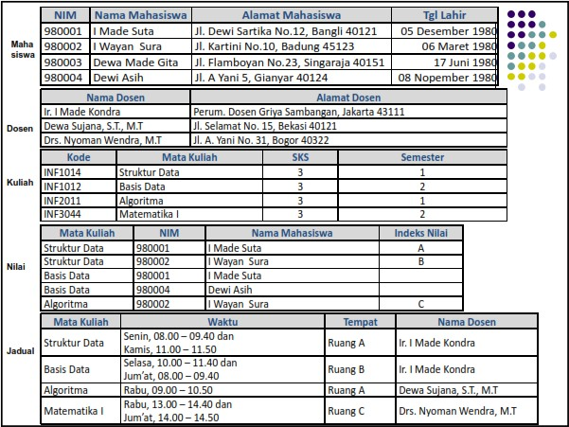

**BERIKUT BUKTI DATA DARI SUMBER ANALISIS PERUSAHAAN**

Dari gambar yang saya lampirkan, saudara di minta untuk menjelaskan tabel mana saja yang harus di normalisasi dan kemudian berikan relasi antar tabelnya.

**Syarat dalam menjawab pertanyaan diatas :**

1. Baca dan pahami modul III dan IV yang telah di sampaikan.
2. Instal sotfware Power designer dilaptop anda untuk merancang hasil normalisasi database anda
3. Hasil pekerjaan anda yang terdeteksi PLAGIARISME, nilai = 0
4. Kerjakan pertanyaan diatas dengan santai, jangan panik, gunakan pemahaman yang anda telah dapatkan dari referensi yang anda baca.

Jawaban :

Soal A (Teori) Point 50

1. DataBase adalah kumpulan data atau informasi yang saling berhubungan atau berelasi satu sama lain yang mana kebenaran data atau informasi nya dapat dipertanggung jawabkan sehingga tidak terjadi redudansi atau data ganda..
2. Level abstraksi data terdiri dari level fisik, level konsep, level pandangan.

Level fisik adalah level abstraksi data yang menjelaskan informasi serinci-rincinya

Level konsep adalah level abstraksi data yang telah diolah sehingga mempunyai relasi atau hubungan antar data

Level pandangan adalah level abstraksi data yang menampilkan atau menjelaskan satu fokus informasi saja.

1. Hierarki atau jenjang data terdiri dari :

* Character yaitu bentuk data yang paling terkecil yang hanya berisikan karakter-karakter tertentu saja
* Field yaitu bentuk data yang berisikan satu item data
* Record adalah kumpulan dari beberapa field
* File merupakan suatu record dari kumpulan data yang sejenis
* Database kumpulan file-file yang telah di normalisasi

1. Model entity relationship diagram adalah proses perancangan database dengan menggunakan tabel dan relasi. Tabel yang berhubungan akan direlasikan dengan satu dengan yang lain menjadi diagram data.
2. Tahap peracangan database ada 3 yaitu: Tahap pengumpulan data, Tahap penyusunan konsep (conseptual), dan tahap penyusunan fisik (physical)

Tahap pengumpulan data adalah fase dimana data dikumpulkan dan dicari tau kebenaran dari data yang telah dikumpulkan.

Tahap penyusunan konsep adalah fase dimana data diklasifikasikan dan dikelompokkan sehingga dapat dihubungkan dan direlasikan.

Tahap penyusunan fisik adalah fase dimana data telah diatur dan dikelompokkan sehingga data dapat diakses.

1. Integer yaitu atribut yang hanya berisi angka

Character yaitu atribut yang hanya berisi 1 karakter saja baik itu huruf maupun angka

Variable character yaitu atribut yang berisi angka, huruf dan simbol

String yaitu atribut yang bisa berisi kalimat kumpulan karakter atau angka-angka

Time adalah atribut yang hanya berisikan waktu

1. Ketergantungan fungsional yaitu kondisi ketika suatu atribut bergantung dengan atribut yang lain, atau secara sederhananya yaitu ketika atribut yang satu saling terikat dengan atribut yang lain. Contoh :

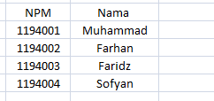

Jadi nama bergantung pada NPM.

1. Model data berdasarkan objek yaitu hubungan data dengan menggunakan relasi antar entity

* Entity relationship model
* Semantik model
* Binary model

Model data berdasarkan record yaitu hubungan data dengan menggunakan record atau rekaman

* Hierarki model
* Network model
* Relational Model

1. Derajat kardinalitas ada 4 yaitu :
2. Satu ke satu merupakan hubungan entitas antara satu ke hanya satu entitas lainnya.
3. Satu ke banyak merupakan hubungan entitas dari satu ke lebih dari satu entitas lain.
4. Banyak ke satu merupakan hubungan entitas yang dari banyak entitas ke satu entitas.
5. Banyak ke banyak merupakan hubungan entitas yang menghubungkan banyak entitas ke anyak entitas lainnya.
6. Syarat membuat tabel yang baik adalah :
7. Tidak ada data yang ganda atau redudansi
8. Saling berelasi
9. Data yang benar atau valid.

**Soal B (Kasus)**

1. Dalam merancang database RS. Sitorus ada beberapa tahap yang harus dilalui yaitu ;
   1. Tahap pengumpulan data

Yaitu pada tahap [engumpulan data ini kita akan mengumpulkan data data yang terdapat pada penjelasan yang telah diberikan.

Pada tahap ini telah diketahui data sebagai berikut:

1. Petugas : kd_petugas, nama_petugas, alamat_petugas, jam_jaga
2. Pasien : kd_pasien, nama_pasien, alamat_pasien, tanggal_datang, keluhan
3. Dokter : kd_dokter, nama_dokter, alamat_dokter, spesialisasi_dokter
4. Ruang : kd_ruang, nama_ruang, nama_gedung
5. Rawatinap : kd_rawat_inap
6. Pembayaran : kd_pembayaran, jumlah_harga
   1. Tahap analisis data

Pada tahap ini kita akan melakukan analisis pada setiap data yang telah diperoleh. Yaitu sebagai berikut :

1. Petugas : kd_petugas(varchar), nama_petugas(varchar), alamat_petugas(text), jam_jaga(time)
2. Pasien : kd_pasien(varchar), nama_pasien(varchar), alamat_pasien(text), tanggal_datang(date & time), keluhan(text)
3. Dokter : kd_dokter(varchar), nama_dokter(varchar), alamat_dokter(text), spesialisasi_dokter(text)
4. Ruang : kd_ruang(varchar), nama_ruang(varchar), nama_gedung(varchar)
5. Rawat inap : kd_rawat_inap(varchar)
6. Pembayaran : kd_pembyaran(varchar), jumlah_harga(integer)
   1. Tahap Perancangan
7. CDM (Conceptual Data Model)

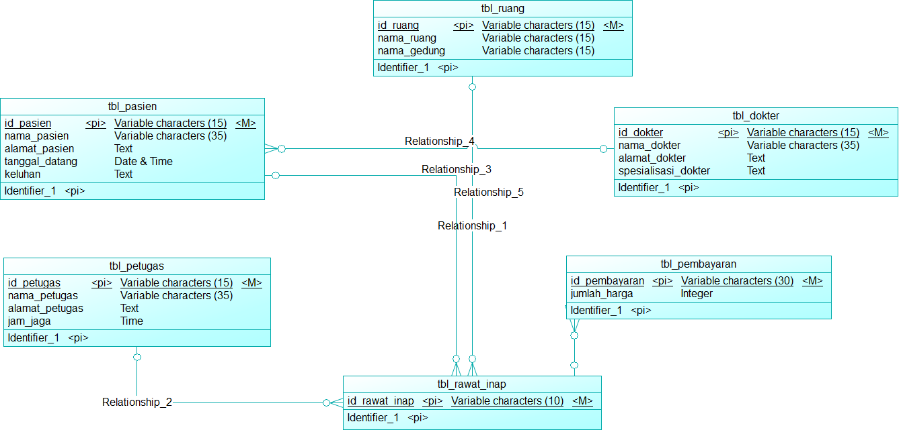

1. PDM (Physical Data Model)

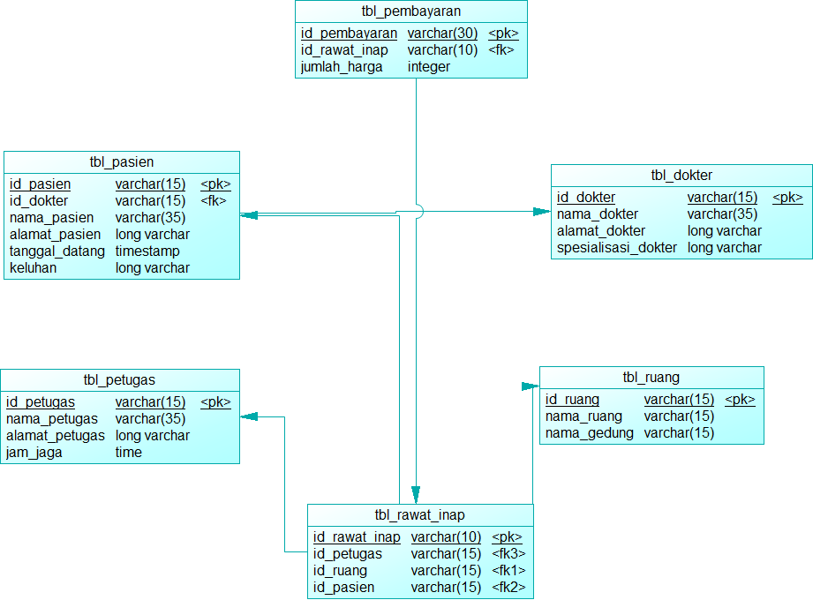

**------ SELAMAT BEKERJA ------**

|  |  |  |
| --- | --- | --- |
| Dosen Pengampu Matakuliah | Syafrial Fachri Pane,S.T.,M.T.I | 9 April 2020 |
| Ka. Prodi D4 Teknik Informatika | M. Yusril Helmi Setyawan.,S.Kom.,M.Kom |  |
| 9 April 2020 |